Voyage à bord d'un voilier écologique
Le propriétaire d'un voilier écologique a fait le choix d'utiliser un hydro générateur pour alimenter son bateau en électricité.
Cet hydro générateur permet d'alimenter : le dessalinisateur, le système de navigation, l'ensemble des éclairages du bateau.
1. Le dessalinisateur (7,5 points)
À bord, le dessalinisateur permet de transformer l'eau de mer en eau douce. L'eau de mer contient les espèces chimiques de formule Na⁺ et Cl⁻.
  - Indiquer la nature des espèces chimiques de formule Na ⁺ et Cl⁻, en choisissant parmi les termes suivants : atome, ion, molécule.
Document 1 : Tests de reconnaissance de quelques espèces chimiques.
Détecteur (Réactif) | Formule de l'espèce chimique testée | Observation
Hydroxyde de sodium | Cu²⁺ | Formation d'un précipité bleu
Hydroxyde de sodium | Fe²⁺ | Formation d'un précipité verdâtre
Hydroxyde de sodium | Zn²⁺ | Formation d'un précipité blanc
Nitrate d'argent | Cl⁻ | Formation d'un précipité blanc qui noircit à la lumière

1.2. À l'aide du document 1, décrire la mise en œuvre d'un test simple permettant de détecter la présence de l'espèce chimique Cl - dans l'eau de mer et indiquer le résultat attendu. Il est possible de faire un schéma.
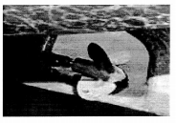
2. L'hydro générateur (10 points)
L'hydro générateur est constitué d'une hélice reliée à un alternateur.
L'hélice est mise en mouvement par le déplacement d'eau et elle entraîne un alternateur grâce auquel les circuits électriques du voilier sont alimentés.
2.1. Le diagramme de conversion d'énergie ci-contre concerne l'alternateur.
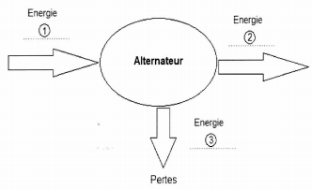
Sans recopier le diagramme sur la copie, nommer les différentes formes d'énergie correspondant aux numéros 1 et 2 en choisissant parmi les suivantes :
chimique, électrique, thermique, cinétique.

2.2. L'énergie électrique produite par l'hydro générateur dépend de la vitesse de navigation du voilier.

Document 2 : Production d'énergie électrique par un hydro générateur, pendant 24h, en fonction de la vitesse du voilier.
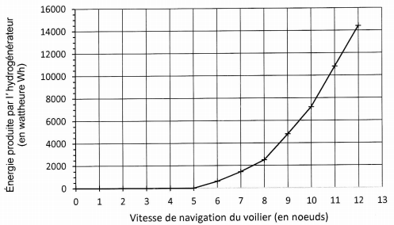
Pour information, le nœud est une unité de vitesse couramment utilisée en marine. 1 nœud = 1852m/h

À l'aide du document 2, indiquer à partir de quelle vitesse de navigation du voilier, en nœuds, l'hydro générateur produit de l'énergie électrique.

2.3. L'énergie électrique consommée dépend de la puissance des appareils et de leur durée d'utilisation.
Document 3 : Tableau récapitulatif des puissances et des durées d'utilisation des appareils électriques à bord du voilier sur une plage horaire de 24h.

Nom de l'appareil électrique | Puissance de l'appareil (en watt W) | Durée d'utilisation  de l'appareil sur 24h (en heure h) | Consommation  énergétique de l'appareil sur 24h (en wattheure Wh)
Système de navigation | 110 | 20 | 2200
Dessalinisateur | 60 | 1 | 60
Éclairage | 20 | 12 | E₁

Rappel : 1 wattheure (Wh) est l'énergie consommée par un appareil d'une puissance de 1 W pendant une heure.

Montrer que l'énergie E₁ consommée par l'éclairage du bateau sur une plage horaire de 24h est de 240 Wh.

3. Autonomie énergétique (5 points)
À l'aide des documents 2 et 3 et du résultat de la question 2.3, déterminer la vitesse en nœuds à partir de laquelle le voilier doit naviguer pour produire l'énergie totale consommée par le bateau sur une plage horaire de 24h.

